【实小•动态】“嘉定双创街” 科技体验活动
2017-12-22
为了体验科技给我们带来的乐趣，感受“科学之美”，2017年12月14日，嘉定区实验小学四（1）中队顶着凛冽的寒风来到“上海嘉定双创街”开展科技体验活动。
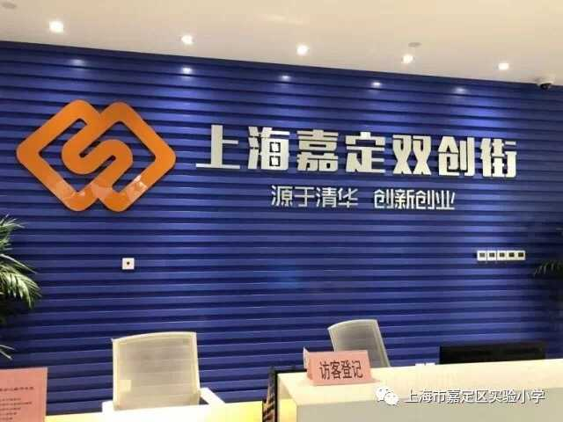
寒冷的天气丝毫没有降低队员们的热情，偌大的场馆内各种科技元素和动感体验项目让队员们目不暇接，兴奋不已，一个个如同刚破壳的小鸟一般迫不及待地开始体验。
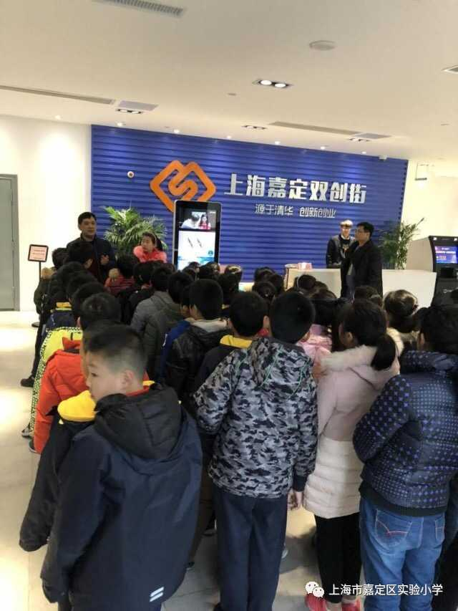
实小四（1）中队的队员们在指导老师的安排下，以小队形式分头行动。
场馆的另一个角落里放着这许多智能遥控车，别看它们小，本领可大呢！队员们用手里的遥控器，可以控制这些“汽车机器人”们端起地上的纸杯，稳稳地倒上一杯水。
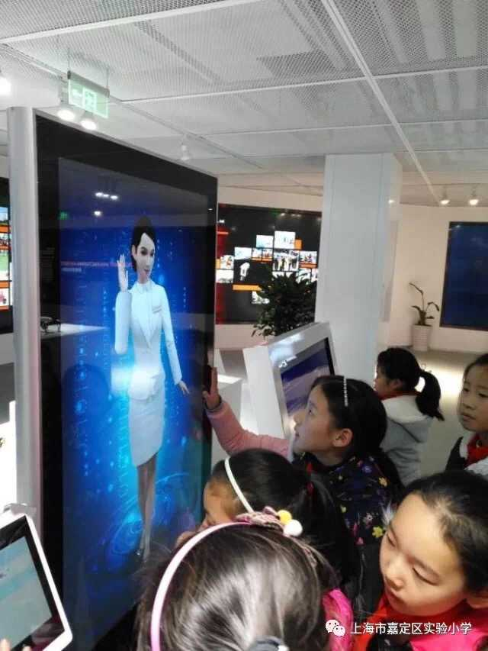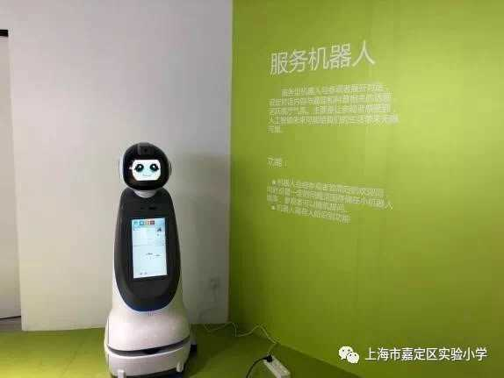
这个机器人真是不得了！只要你把手放在它的面前“挑衅”它，说不定它会张开血盆大口向你扑过来！
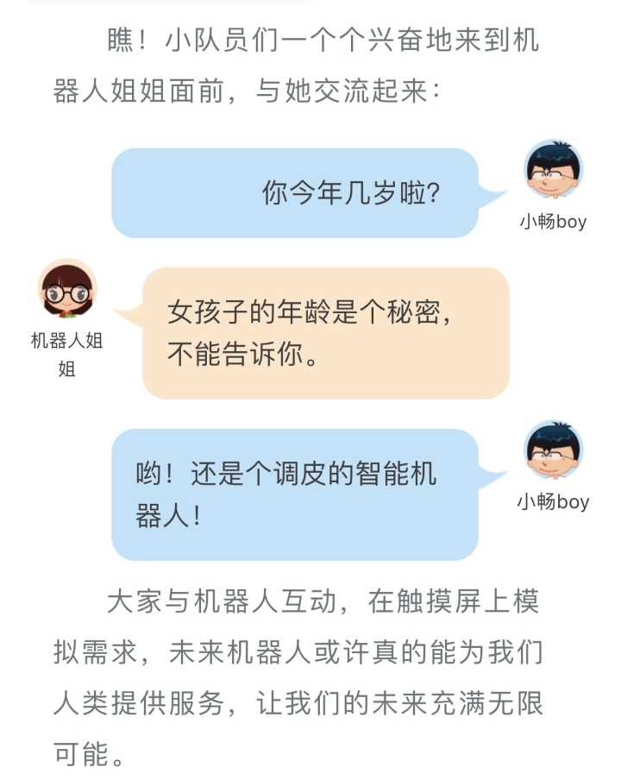
而我们的队员们丝毫不露怯，纷纷上前挑战，一个不留神还真会被这机器人“咬”上一口！
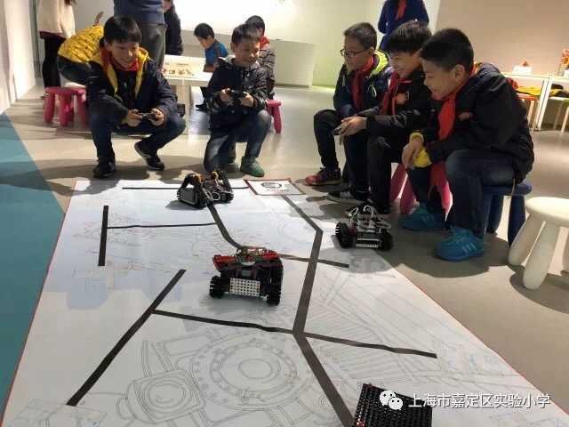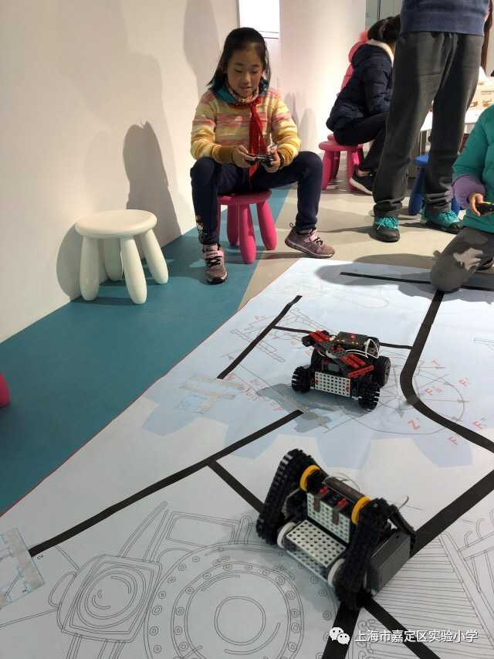
“酷跑”体验区内，队员们可以两人一组进行跑步比赛，跑步的频率越高，前进的速度就越快。一次比赛下来，队员们大呼简直比跑800米还累！
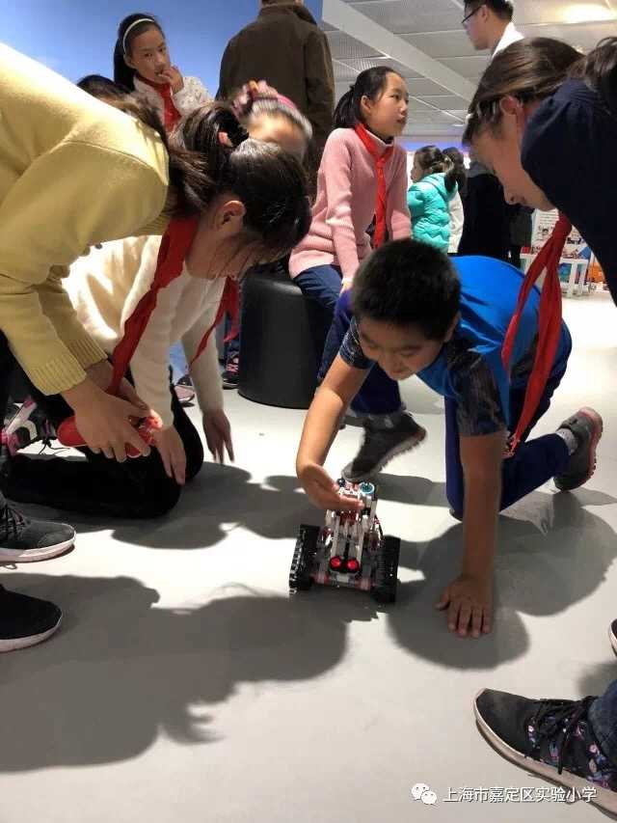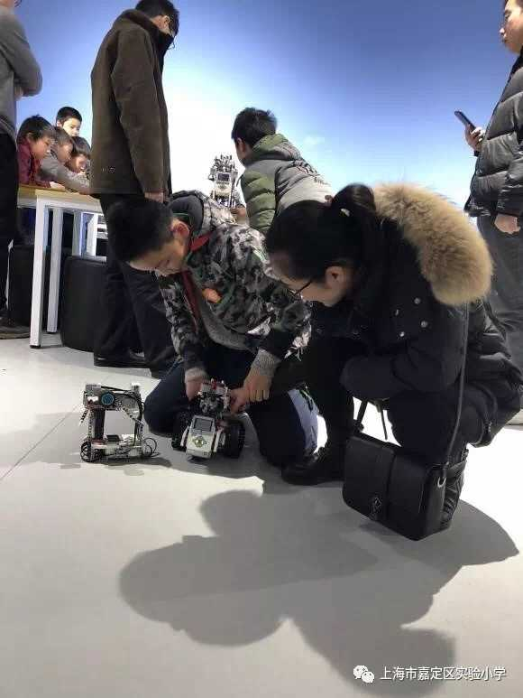
场馆内人气最高的当属“VR赛车”体验了，带上VR眼睛，就可以酣畅淋漓地体验一场刺激的赛车比赛，简直就是男生们梦寐以求的天堂！
除此以外，双创体验区内还有丰富多彩的动手体验活动，如拼搭乐高模型，制作乐高机器人等，队员们动起手来，在指导老师的帮助下完成了一个个科技创新小作品。
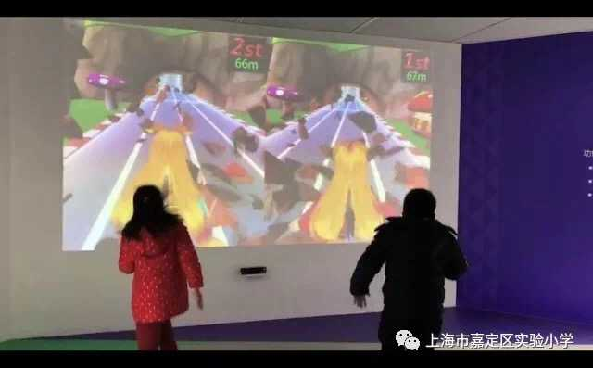
最后，指导老师把队员们召集起来，通过有奖问答的方式考考队员们刚刚在体验的过程中是否有所收获，这可难不倒大家！瞧队员们的手举得多高，不仅获得了愉快的体验，还收获精美的礼品。
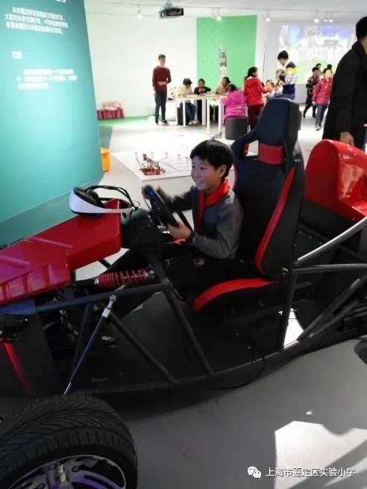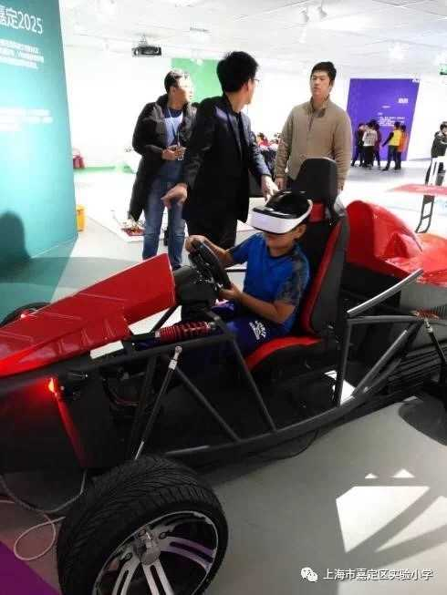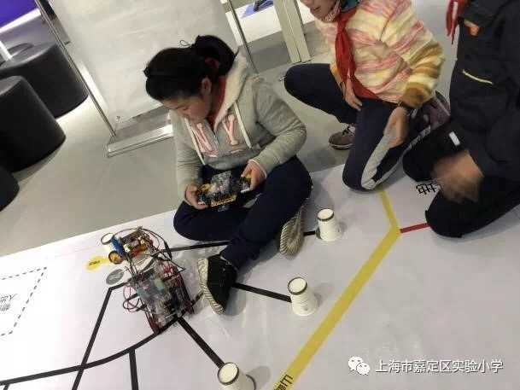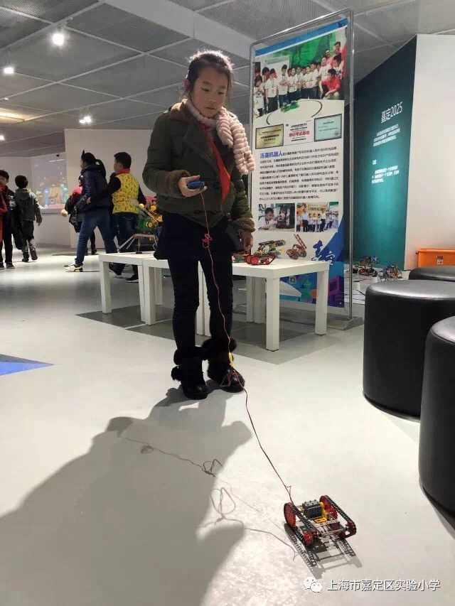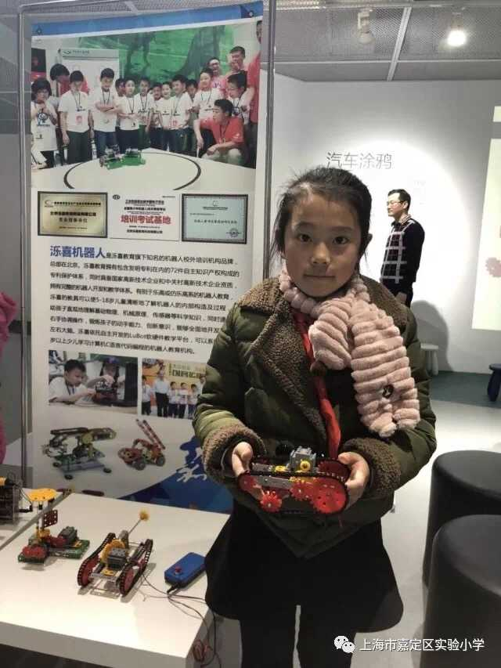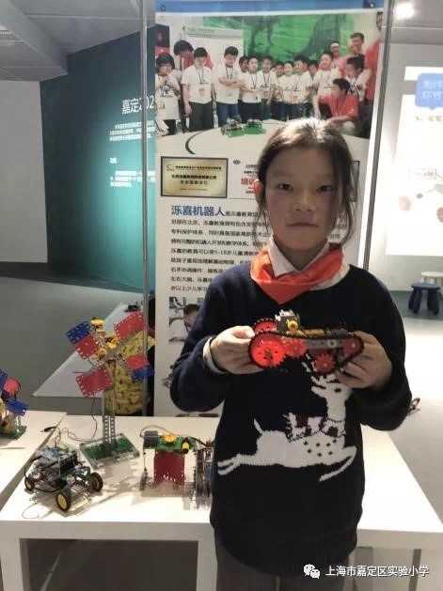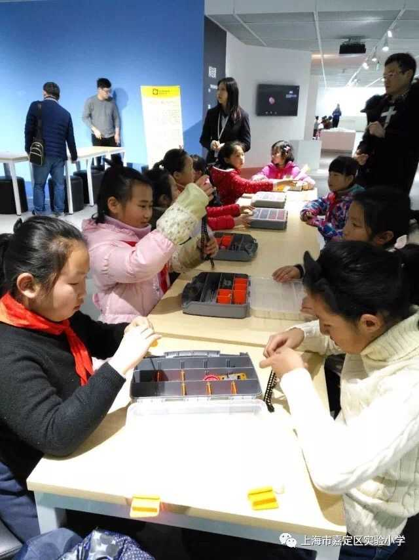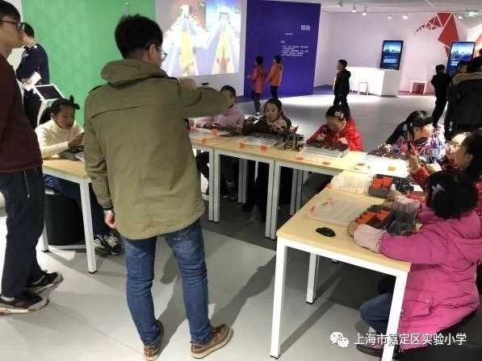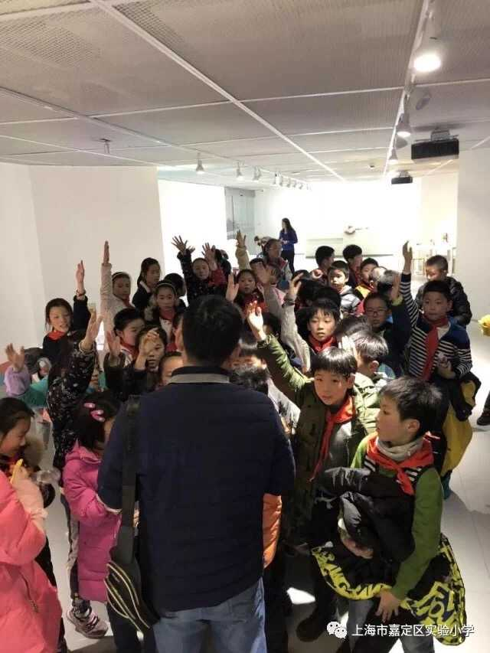
活动在队员们的依依不舍中结束了，本次体验活动向队员们展示了目前科技发展成果和未来的科技趋势，培养创新精神和创新能力，激发参与科学实践探究活动的兴趣，提高了科学文化素质，队员们在玩中学，学中乐。
希望未来有更多的队员们能有机会来到“嘉定双创街”，体验科技给我们带来的乐趣！

